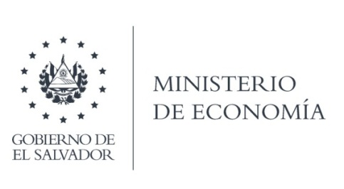

UNIDAD DE ACCESO A LA INFORMACIÓN PÚBLICA (UAIP)

La Dirección de Talento Humano y la Comisión de Servicio Civil, en atención y respuesta a los requerimientos de información, responden por medio de memorando, con Ref. TH-375-2021, el que se adjunta a la presente y la Comisión de Servicio Civil, responde a través de una nota con Ref. CSC- MINEC-18-2021 de fecha 12 de julio del presente año.

Los documentos que se Anexan son: Memorando Ref. TH-375-2021

Nota -CSC-MINEC-18-2021

Lic. Laura Quintanilla
Oficial de Información

MINISTERIO DE ECONOMÍA REPÚBLICA DE EL SALVADOR, C.A.
Alameda Juan Pablo II y Calle Guadalupe Edificio Cl - C2, Centro de Gobierno. San Salvador
Teléfonos (PBX): (503) 2590-5600
www.minec.gob.sv

